[YouTube](https://ythunder.com/)新秀梦想拥有成千上万的观看次数，但是他们如何扩大观众范围的努力往往是难以捉摸的尝试。每个[YouTuber](https://ythunder.com/)都渴望获得更多观点以增加收入并获得更多粉丝。

你有没有问过自己看到这些数字是否达到最高限度是多么美妙和充实？尽管你想让它成为一个即时的东西，伟大也不是一件容易的事。所以这些问题悬而未决：*如何在*[*YouTube*](https://ythunder.com/)*视频中获得更多观看次数？你能做些什么才能获得更多观点？*

以下是一些增加[YouTube](https://ythunder.com/)视频观看次数的技巧，而不需要花费任何数字营销方案（虽然这听起来很诱人！）。我们即将告诉您的方增加YouTube观看次数：[ythunder.com](https://ythunder.com/)

式非常简单，时间效率高，从长远来看无疑会对您有所帮助。我们已经提出了五个精彩的交易技巧，以完全扩大他们的观众。按照所有这些，看看自己！

**创建一个频道视频预告片，让他们想要更多！**

第一个经验法则是预告片总能激发观众的好奇心，而且它始终有效！想象一下你之前看过的所有电影，我们打赌你的兴趣肯定是从60秒的偷看开始的。这可以是让您的观众参与您的视频的第一步。这项技术已经过资深的[YouTube](https://ythunder.com/)上传者的尝试和测试，一个简短的片段吸引了观众的注意力并激发了他们的想象力。

预告片是视频的“欢迎委员会”，它欢迎所有人访问他们的频道并浏览一系列视频。您只需要一个视频片段来描述您，频道和您的视频博客的目的。制作预告片时，时间至关重要。人们通常注意力短，所以你不应该超过60秒。一分钟是预告片的理想持续时间。这就是你所需要的一切，真的如此重要！

关于如何制作预告片视频的搜索结果会无穷无尽，对您来说将是一个很大的帮助。您还可以观察不同的[YouTuber](https://ythunder.com/)s，了解他们在创建预告片视频时所采用的不同方法。掌握制作有说服力的视频将是您技能的一大亮点。随着[YouTube](https://ythunder.com/)视频观看次数的显着增加，它最终会获得回报。

**在视频中插入查看循环**

你有没有注意到在其他[YouTube](https://ythunder.com/)频道观看视频时，横幅会显示你所在频道的相关视频突然弹出？这些不是偶然出现的随机横幅。这是一种广告策略，让您的观众保持正确的位置 - 当然，这是您的频道！获得观点是一回事，但是当你获得订阅者时却是另一回事。忠诚的观众将帮助您实现一致性。

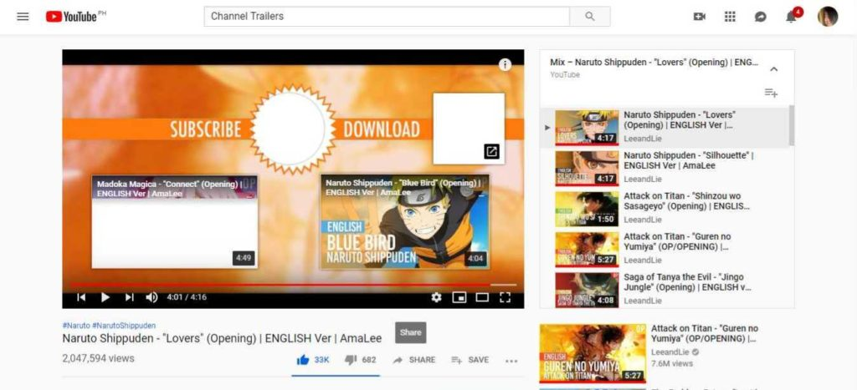

*在恋人歌曲封面后观看Amarlee的循环。截图是在2022年8月24日拍摄的*

这是增加支持者数量的可靠方法。在您的视频中加入“观看循环”功能可以为您的频道订阅者数量创造奇迹。什么是观察循环？观看循环功能会显示来自您频道的相关视频，这些视频会激发观众保持与您的一系列视频相关联。

您可以找到有关如何执行查看循环功能的大量教程视频，只需几分钟即可完成。您可以利用以下两项功能：首先，添加视频内可点击链接，然后添加“观看下一个”视频。它只需要几个步骤来管理它，而这一点努力将产生巨大的变化。

**将视频分类到播放列表**

对视频进行分类是成为有组织的[YouTube](https://ythunder.com/)频道的绝佳方式。这个步骤经常被忽视，但实际上这是一个大问题。人们是一个组织的傻瓜，虽然它可能是一种潜意识的欣赏，但它使观众更容易导航。播放列表功能将帮助观众轻松访问，因为他们可以观看视频。当您获得忠实的粉丝时，这些播放列表将成为一个图书馆，当他们想要参考您过去的视频时，他们可以回到这个图书馆。

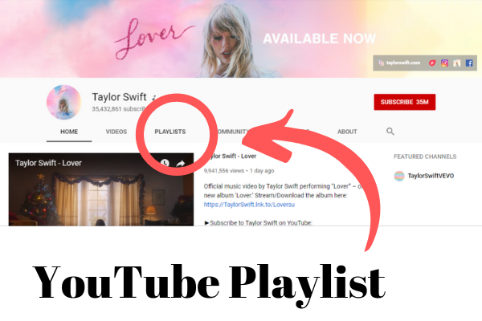

*图片：Taylor Swift的*[*YouTube*](https://ythunder.com/)*播放列表。截图是在2022年8月24日拍摄的*

具有播放列表特定关键字的标题肯定有助于确定这些视频的内容。编写每个播放列表的详细说明将强化关键字。这样做不会留下任何混淆的余地，使观众想要坚持更长时间。此外，您现在正在优化搜索引擎优化（搜索引擎优化）渠道，因为搜索结果中会出现播放列表。使用此功能，您的频道或视频将更容易被发现。

**将您的**[**YouTube**](https://ythunder.com/)**频道与您的网站相关联**

将您的频道与其他网站相关联是增加您的号码的好方法。将您的[Youtube](https://ythunder.com/)频道链接到您的网站或博客帖子可以为观众建立您的品牌和身份。它可以用作SEO（搜索引擎优化）的目的，因为它可以在观众的搜索引擎中波动您的频道的个人资料。为了能够做到这一点，在“高级”部分的“频道”设置下，您可以将任何网站链接包含在将填充在频道关键字中的基本关键字中。

*图片：Yugatech在他们的网站上链接他们的拆箱视频。截图是在2022年8月24日拍摄的*

**为您的频道创建品牌**

[YouTube](https://ythunder.com/)世界的竞争非常激烈，因为[Youtuber](https://ythunder.com/)s正在争夺相同的收视空间。为了保持领先，你必须击败那场比赛。

赢得比赛的最佳方式是为您的频道创建一个独特且相关的品牌。您可以通过构建频道的标识来创建自己的品牌，使其吸引观众。

对于**如何**为您**创建品牌**，这些事情将会非常重要：

* 包括网站和社交媒体链接
* 制作以您的品牌和频道为主题的封面艺术
* 传达易于与观众相关的信息，尤其是您的目标市场
* 具有创造性，以使病毒内容获得意见

品牌推广方法将帮助观众将您与其他频道区分开来。深入考虑您的品牌个性将导致留住观众。如果他们的日常生活中出现了某些东西，它会让你想起它们，你知道你已经成功了。

**这五种简单，有效且高效的方式可让您的频道和视频在**[**YouTube**](https://ythunder.com/)**上获得更多观看次数。当然，这些技巧只是您学习获取视图的一小部分。**

**奖金：更多观点的更多方式**

* **与其他“**[**Youtuber**](https://ythunder.com/)**s”或“Vloggers** ”合作，与您的利基相同。联系社区的其他成员，并在收到回复时抓住合作伙伴的机会。您甚至可能有机会吸引其他影响者的注意力。这将打开一个潜在订户的窗口！

*iJustine与iKB取消装箱的MKBHD合作*

* **成绩单需要一些时间，但它会有所作为**。它可以破坏您与其他不了解您在视频中使用的语言的人之间的沟通差距。它将帮助您获得国际影响力。

*Cyantide＆Happiness与成绩单视频*

下一个

以前

增加YouTube观看次数：[ythunder.com](https://ythunder.com/)